附件1
南通经济技术开发区控股集团有限公司
直属企业2021年第三批公开招聘岗位简介表
序号 | 公司类别 | 岗位代码及名称 | 年龄 | 拟招人数 | 学历 | 专业 | 其他
1 | 星湖置业 | 01岗  建筑景观设计主管 | 40周岁以下（1981年1月1日以后出生） | 1 | 全日制本科及以上 | 建筑工程类、城建规划类 | 1.具有3年及以上乙级设计院或房地产企业同等岗位工作经历；  2.熟悉房地产项目景观设计管理全过程，精通相关专业知识及技术规范，熟悉相关设计软件操作；  3.具有中级及以上职称者优先。
2 | 星湖置业 | 02岗  工程管理主管 | 40周岁以下（1981年1月1日以后出生） | 1 | 全日制本科及以上 | 建筑工程类 | 1.具有3年以上房地产企业或施工总承包资质一级及以上的施工单位或房屋建筑甲级监理单位工程管理相关工作经验；  2.掌握工程管理、工程技术等方面的专业知识；  3.具有中级及以上职称或二级建造师及以上资格者优先。
序号 | 公司类别 | 岗位代码及名称 | 年龄 | 拟招人数 | 学历 | 专业 | 其他
3 | 星湖置业 | 03岗  工程机电管理主管 | 40周岁以下（1981年1月1日以后出生） | 1 | 全日制本科及以上 | 建筑工程类、机电控制类、能源动力类、电子信息类 | 1.具有3年以上房地产企业或施工总承包资质一级及以上的施工单位工程机电管理相关工作经验；  2.掌握工程管理、工程技术等方面的专业知识；  3.具有中级及以上职称者优先。
4 | 星湖置业 | 04岗  商业运营经理助理 | 40周岁以下（1981年1月1日以后出生） | 1 | 全日制本科及以上 | 不限 | 1.具有3年以上商业运营或3年以上房地产营销管理经验；  2.负责或参与过3万平米以上商业项目的运营或5万平米以上住宅项目营销管理工作；  3.对房地产的管理体系、制度及流程有深刻认识，有丰富的团队管理经验；  4.具有硕士研究生学历（学位）、中级及以上职称者优先。
序号 | 公司类别 | 岗位代码及名称 | 年龄 | 拟招人数 | 学历 | 专业 | 其他
5 | 能达财管 | 05岗  会计主管 | 35周岁以下（1986年1月1日以后出生） | 2 | 全日制本科及以上 | 财务、会计、审计等相关专业 | 1.具有3年以上大中型企业或会计师事务所工作经验；  2.有较强的文字表达能力、综合分析能力和沟通协调能力；  3.具有硕士研究生学历者优先；  4.具有注册会计师资格或中级以上专业技术职称者优先。
6 | 能达财管 | 06岗  融资管理  高级主管 | 35周岁以下（1986年1月1日以后出生） | 1 | 全日制本科及以上 | 金融、财务、计算机类专业 | 1.具备开展融资、信贷业务的能力水平;  2.具有3年以上金融机构相关岗位或大中型企业融资、信贷相关工作经验；  3.有较强的文字表达能力、综合分析能力和沟通协调能力；  4.具有经济师、金融分析师、理财规划师等证书者优先。
序号 | 公司类别 | 岗位代码及名称 | 年龄 | 拟招人数 | 学历 | 专业 | 其他
7 | 能达财管 | 07岗  资金管理高级主管 | 35周岁以下（1986年1月1日以后出生） | 1 | 全日制本科及以上 | 经济、金融、财务、会计、审计类专业 | 1.具备开展资金运作的能力水平;  2.具有5年以上金融机构相关岗位或大中型企业相关工作经验；  3.有较强的文字表达能力、综合分析能力和沟通协调能力；  4.具有会计师、经济师、金融分析师、理财规划师等证书者优先。
8 | 物贸公司 | 08岗  业务部  业务员 | 30周岁以下（1991年1月1日以后出生） | 1 | 全日制大专及以上 | 机电设备相关专业 | 1.具备机电设备相关知识；  2.有较强的责任心与沟通能力；  3.对贸易岗位感兴趣，且接受频繁出差的工作需要；  4.有一定采销经验。
9 | 星湖商管 | 09岗位  项目管理副经理 | 40周岁以下（1981年1月1日以后出生） | 1 | 本科及以上 | 不限 | 1.具有3年以上房地产商业或住宅项目管理经验；  2.负责过3万平米商业地产或5万平方米以上住宅项目的管理；  3.能够独立组织建立项目服务管理体系，包括制度、流程和相关管理规范等，监督指导商业或住宅项目品质管理，定期组织考评，提升项目服务质量。

附件2 编号：
南通经济技术开发区控股集团有限公司
直属企业2021年公开招聘工作人员报名表
姓 名 |  |  |  |  | 性 别 |  |  |  | 出生年月（ 岁） |  |  |  | 照片
民 族 |  |  |  |  | 籍 贯 |  |  |  | 政治面貌
入党时间 |  |  |  |  | 参加工作  时间 |  |  |  | 健康状况
报考岗位 |  |  |  |  | 职称／执业资格证
熟悉专业有何专长
学历学位 |  |  | 全日制教育 |  |  |  |  |  |  | 毕业院校  系及专业
 |  |  | 在职教育 |  |  |  |  |  |  | 毕业院校  系及专业
工作单位及现任职务
个人
简历
（高中起的学习及工作情况，请如实填写）
工作业绩及奖惩情况（请如实填写）
家庭主要成员及重要社会关系 |  | 称 谓 |  | 姓 名 |  | 年龄 |  | 政治 面貌 | 工作单位及职务
家庭 住址 |  |  |  |  |  |  |  | 邮编
身份证号码 |  |  |  |  |  |  |  |  | 单位电话
电子邮箱 |  |  |  |  |  |  |  |  | 手机号码
*期望年薪（税前） |  |  |  |  |  |  |  |  | *从何处获得招聘信息
带“*”为必填项。承诺：本人郑重承诺以上所填资料完全真实，否则承担全部责任。
本人签名： 报名时间：

附件3
授权委托书
本人： （身份证号： ），因个人原因,本人不能到现场进行报名，现特委托： 同志（身份证号： ）代为办理报名相关手续（报名岗位代码为： ）。

委托人（签字）：
受托人（签字）：
日 期：

附件4
疫情防控登记表
姓名 |  | 身份证号
联系电话 |  | 健康状况
现住址
健康码  （时间更新至报名前一天，彩图粘贴下方） |  |  | 14天出行轨迹  （时间更新至报名前一天，彩图粘贴下方）
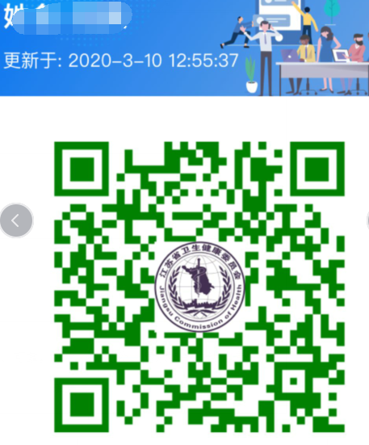 |  |  | 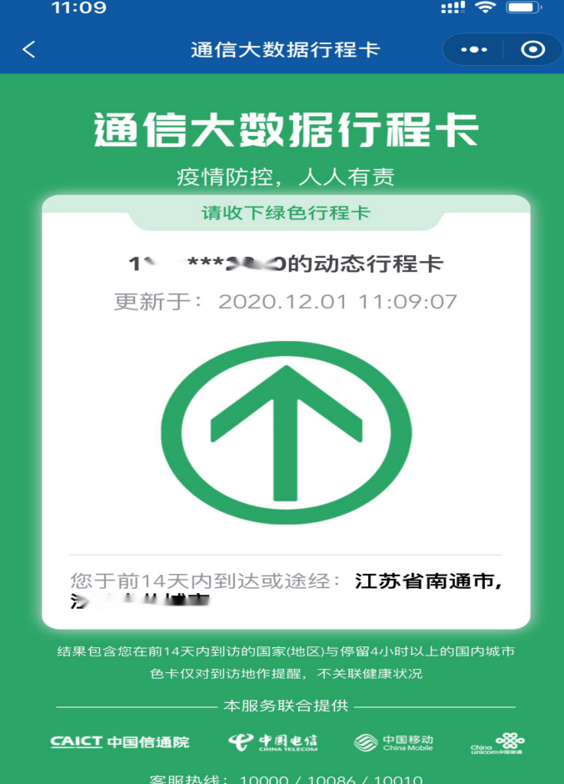
本人保证此表格填写内容真实、完整、可靠，如有不实之处，愿承担一切法律责任。
填写人签字： 填表日期：

健康申报及承诺书
姓名 |  | 性别
身份证号
现住址 |  | 联系电话
流  行  病  学  史 | 考前14天内是否在国内疫情中高风险地区或国（境）外旅居。 |  | 是□ | 否□
 | 考前14天内是否密切接触新冠肺炎确诊病例、疑似病例或无症状感染者。 |  | 是□ | 否□
 | 是否有发热或咳嗽等呼吸道症状。 |  | 是□ | 否□
考  生  承  诺 | 本人在此郑重承诺：填报、现场出示的所有信息（证明）均真实、准确、完整、有效，自愿承担因不实承诺应承担的相关责任、接受相应处理。在考试期间严格遵守考试纪律，服从现场工作人员管理及疫情防控工作安排。  考生签名：  年 月 日

微信扫描二维码，查询近14天出行轨迹。

